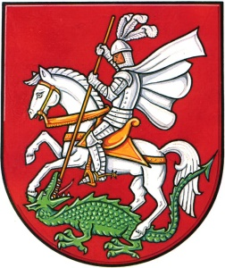
ZIMNÍ TURNAJ DOROSTU
BRUŠPERK CUP 2020

Vážení sportovní přátelé, dovoluji si Vás pozvat na druhý ročník zimního fotbalového turnaje dorostu „BRUŠPERK CUP 2020“, pořádaný fotbalovým klubem SK Brušperk.
Termín : leden – březen
Místo konání – UT Brušperk
Účast – Předpoklad je účast max. šesti družstev.
Hrací systém – hrací doba 2 x 45 min, dle pravidel FAČR . Hrací dny a časy budou upřesněny po uzávěrce přihlášek. Uzávěrka přihlášek je 20.11. 2019. Přepokládá se první utkání 25.1. 2020 . Utkání turnaje nebudou kolidovat s turnajem KZL. Na každé utkání bude delegován rozhodčí OFS FM.
Startovné – 5000,- kč , startovné je nutno uhradit v termínu od 1.1. 2020 do 22.1. 2020 na účet SK Brušperk , č.ú. - 1682223379/0800, variabilní symbol – ID klubu a do poznámky název klubu.
Prosím o potvrzení účasti nejpozději do 20.11. 2019 na e-mail : kebi72@seznam.cz
Dotazy: Marek Hubálek tel. 731 674 650

